附件6
会场和展厅分布示意图

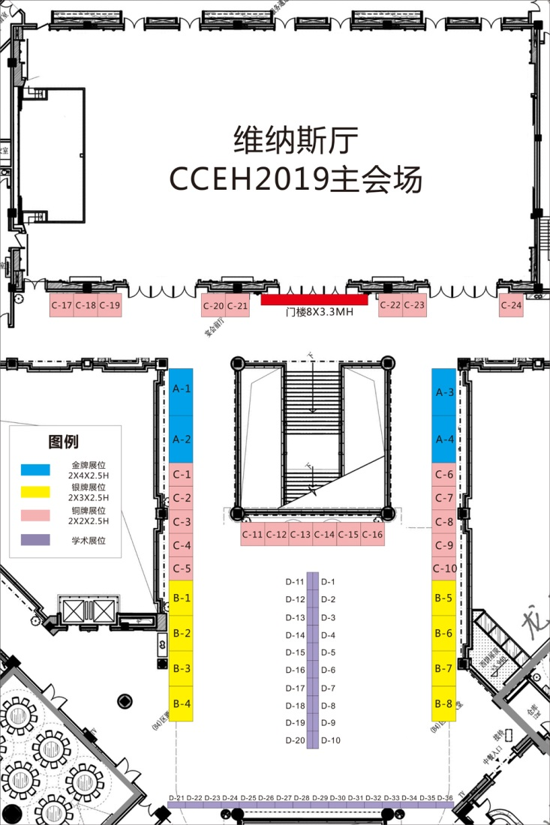
主会场、分会场和展厅分布示意图

